



**《嵌入式系统》**

**课程实验报告**

姓名：苏一涵

学院：信息学院

系：软件工程

专业：软件工程

学号：36720232204041

2025年10月

**第2次实验 ARM裸机实验**

1. **实验设备**

**（1）PC微机**

**（2）嵌入式系统综合实验箱（FS3399M4）**

1. **实验内容**
   1. **在实验箱上运行ARM裸机实验的10个样例。请采用屏蔽拷贝（或拍照）的方式，将实验结果粘贴到实验报告中，并对有关实验结果进行文字说明。**

* **实验样例1 LED灯**

1.连接好实验箱和电脑后，运行PUTTY.EXE，设置串口号、波特率后打开串口

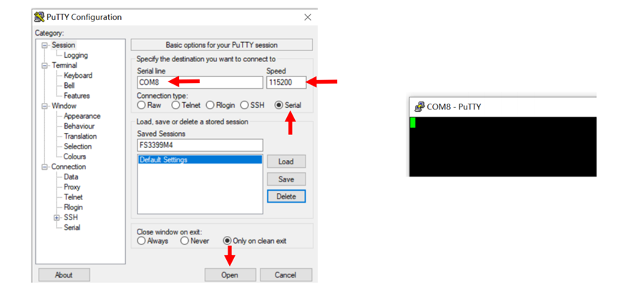

2.进入ubuntu终端界面，在电脑上运行虚拟机，检查JTAG口是否连接到虚拟机

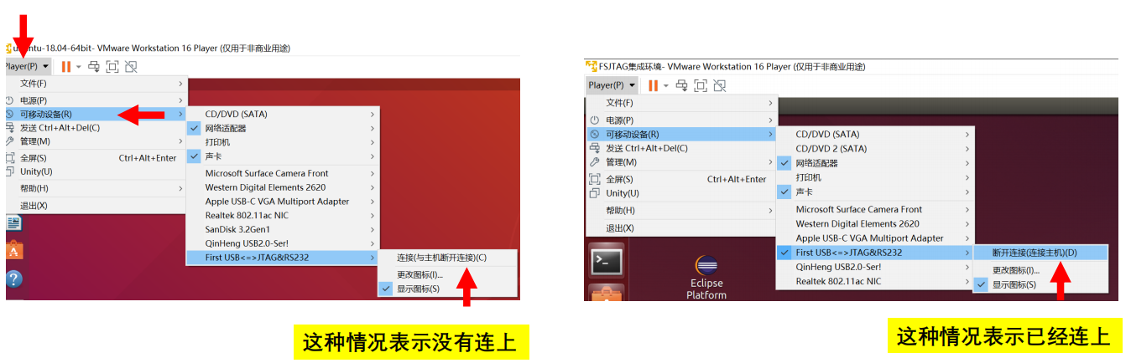

3.直接在虚拟机上用debug方式运行给出的实验程序，在实验箱上观察结果，发现三个灯交替闪烁

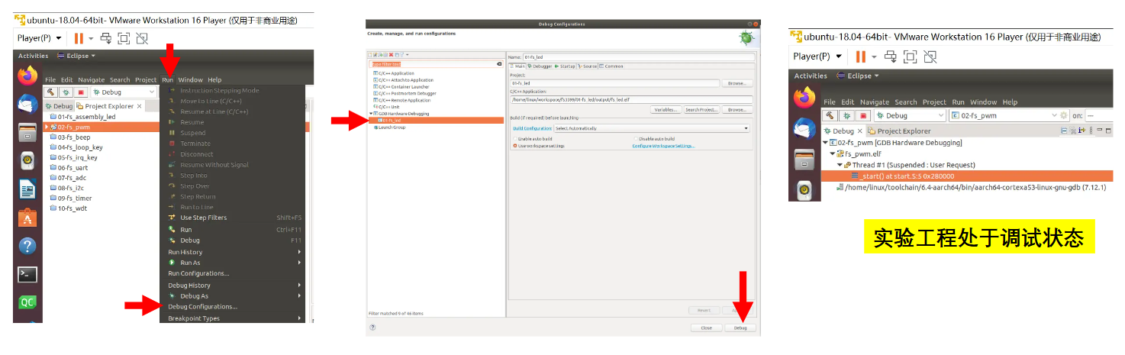

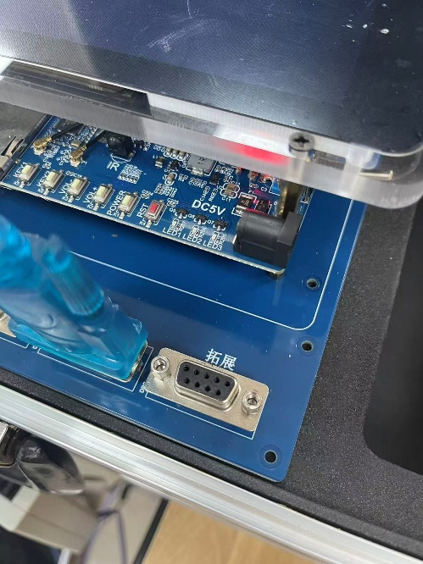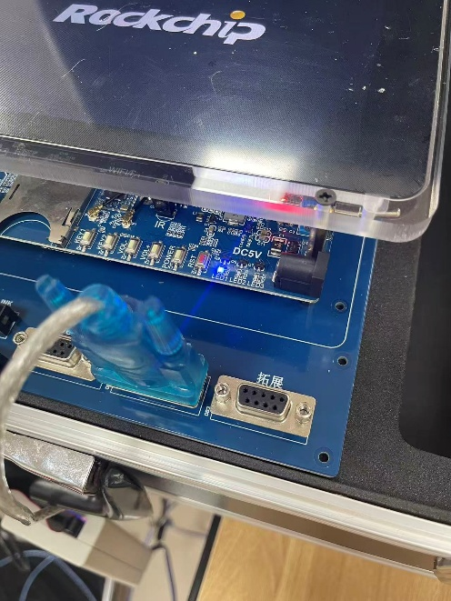

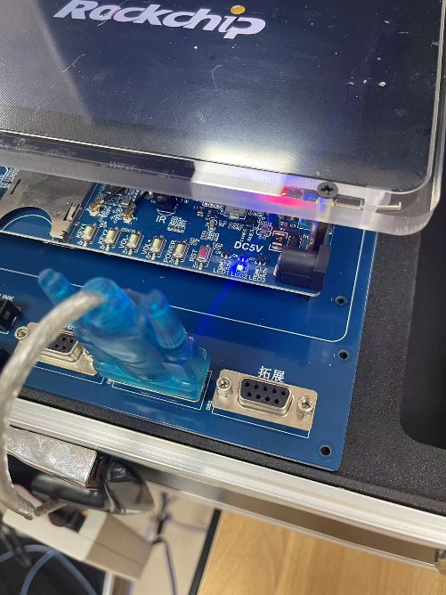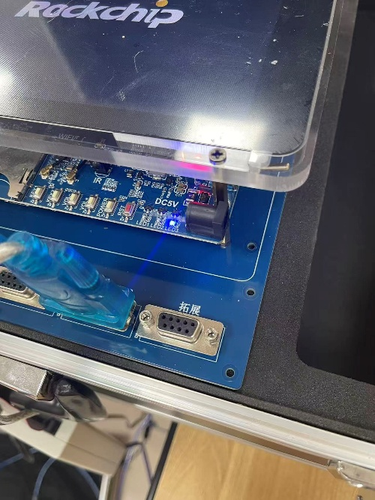

* **实验样例2 呼吸灯**

按照样例一的步骤运行样例二，点击运行图标，运行实验工程此时，实验箱的MPU开发板上的LED1灯会由亮变暗，再由暗变亮

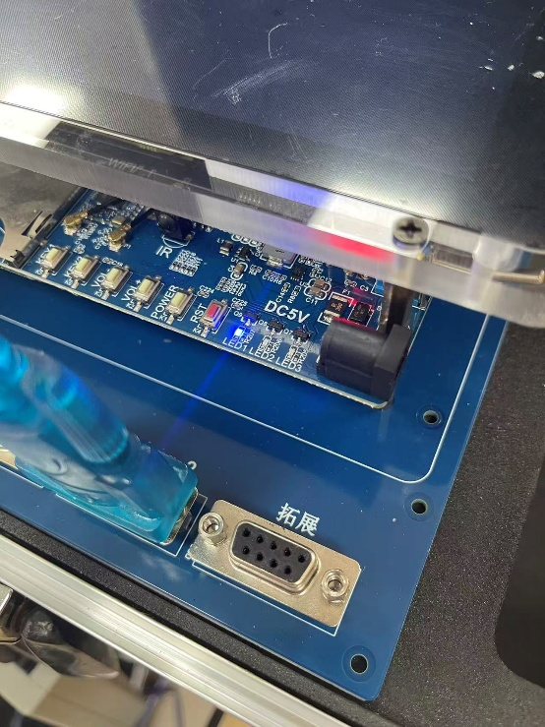 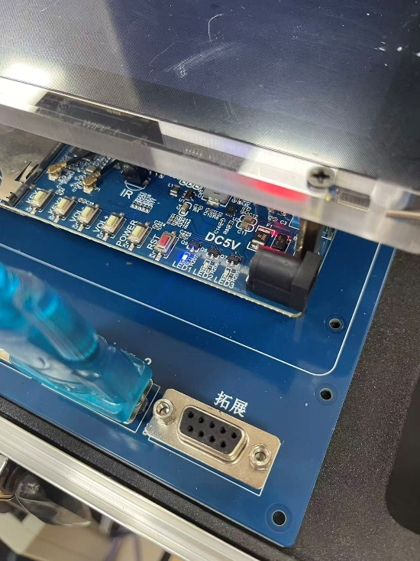

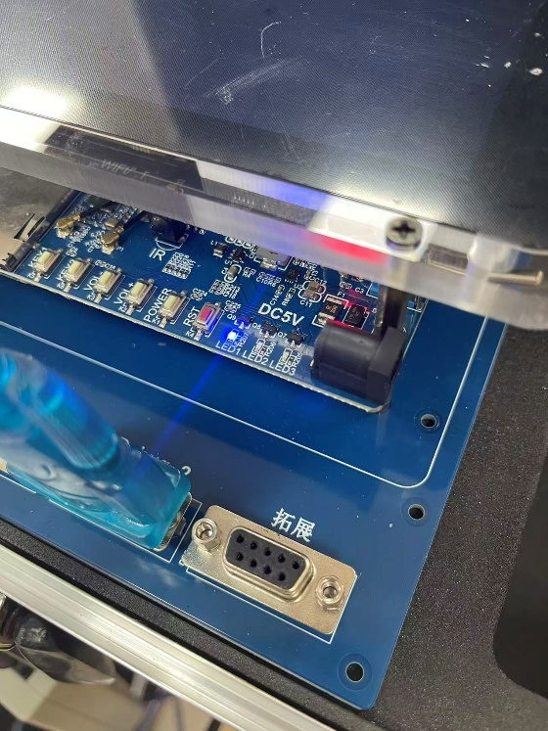 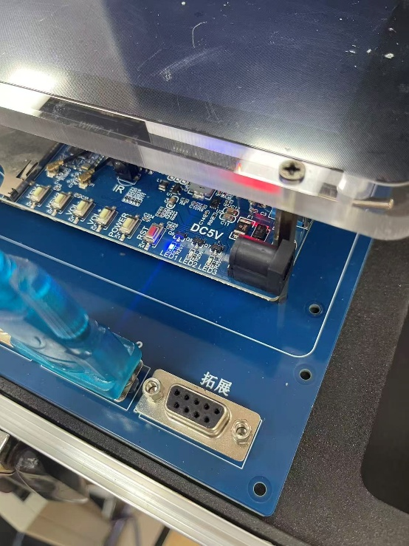

* **实验样例3 蜂鸣器**

按照样例一的步骤运行样例三，点击运行图标，运行实验工程（此时，MPU开发板上的蜂鸣器会响、不响、响、……）

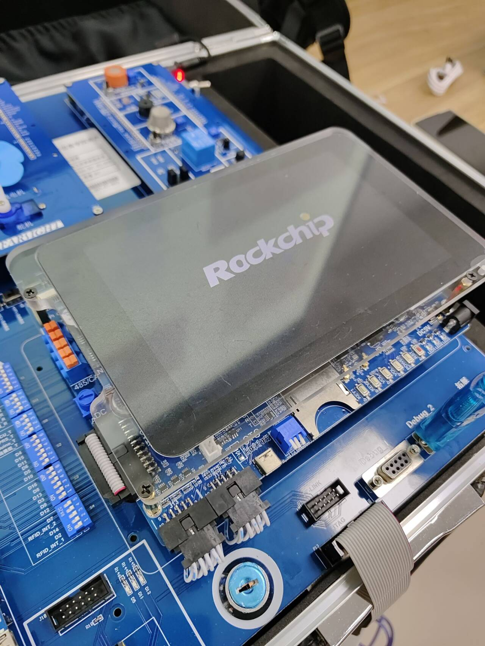



* **实验样例4 按键（轮询方式）**

按照样例一的步骤运行样例四，点击运行图标，运行实验工程（此时，按KEY1键会控制LED1灯的亮灭，按KEY2键会控制LED2灯的亮灭）

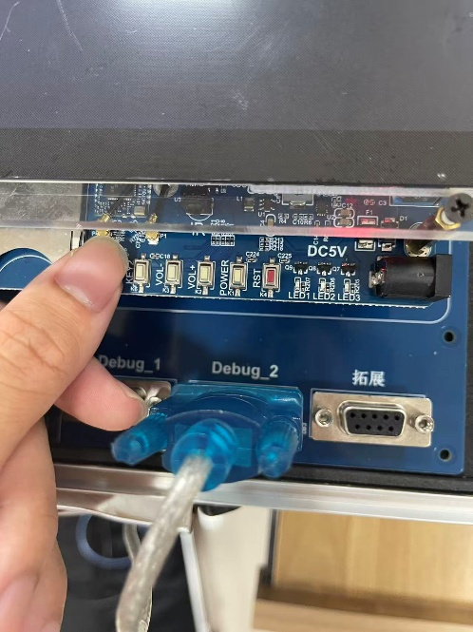 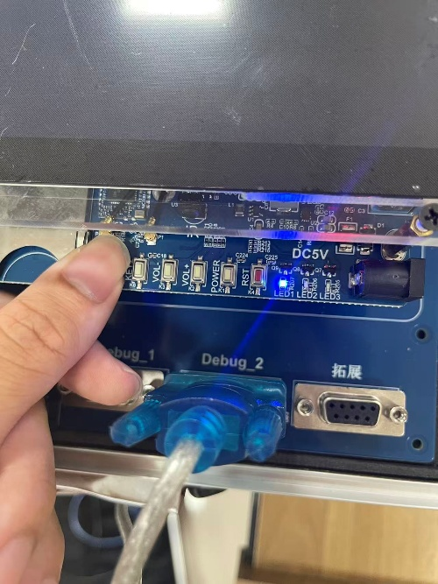

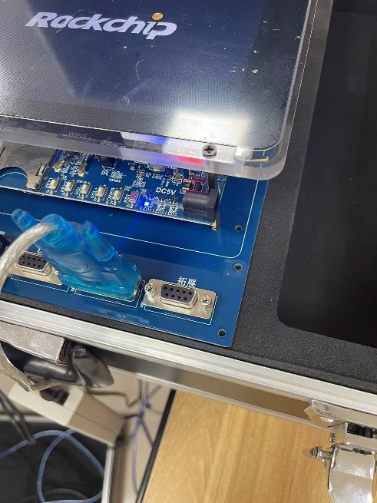 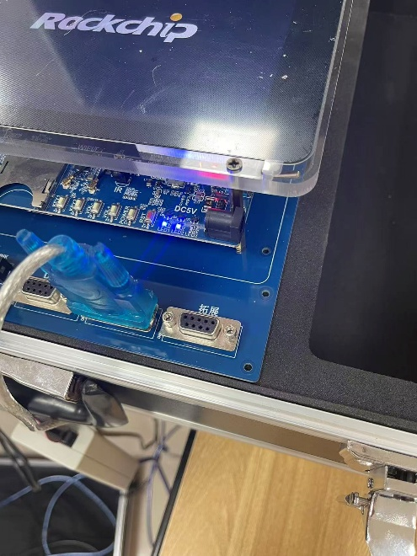

* **实验样例5 按键（中断方式）**

按照样例一的步骤运行样例五，点击运行图标，运行实验工程（此时，按KEY1键会控制LED1灯的亮灭）

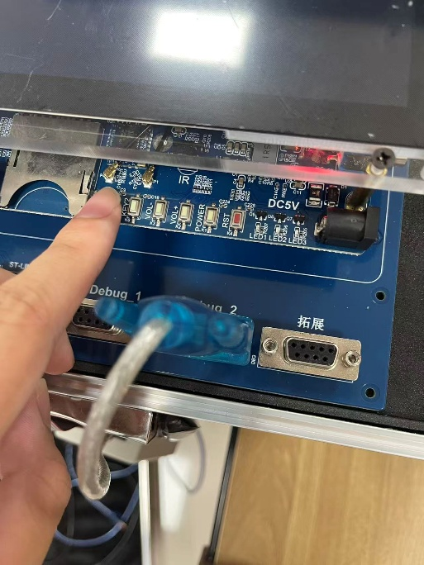 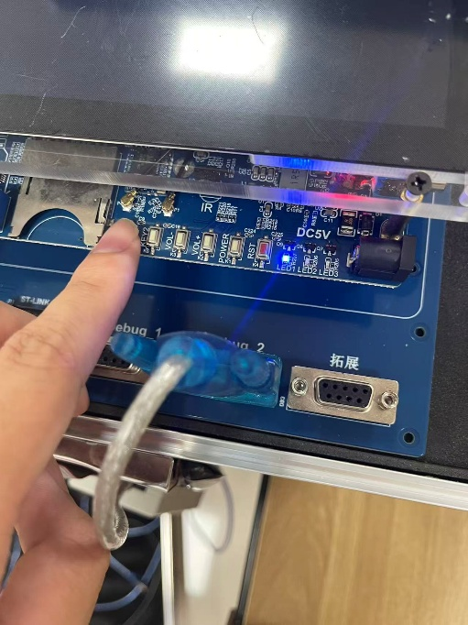

* **实验样例6 串口通信**

按照样例一的步骤运行样例六，点击运行图标，运行实验工程，程序执行后，Putty上会显示相应的字符（字符串）

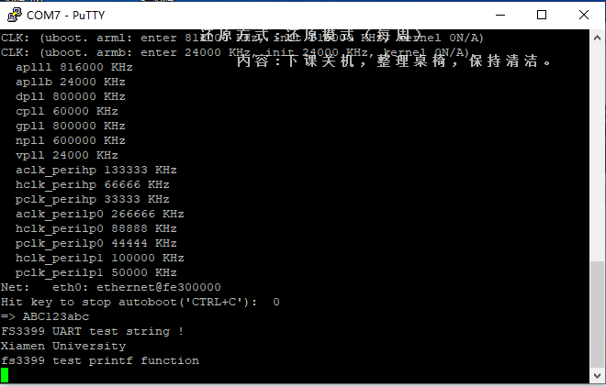

* **实验样例7 A/D转换**

按照样例一的步骤运行样例七，点击运行图标，运行实验工程，程序执行后，Putty上会显示A/D转换的值；旋转电位器，A/D转换值会改变

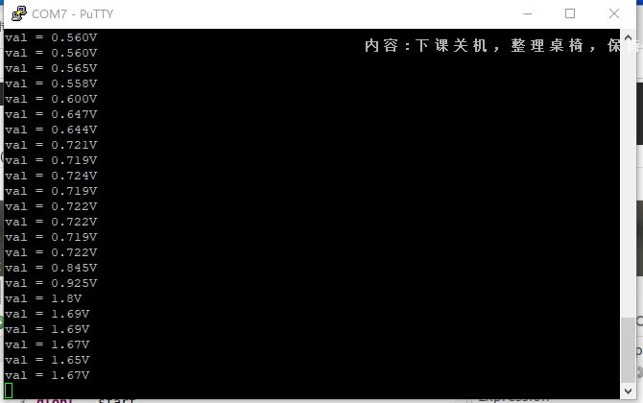

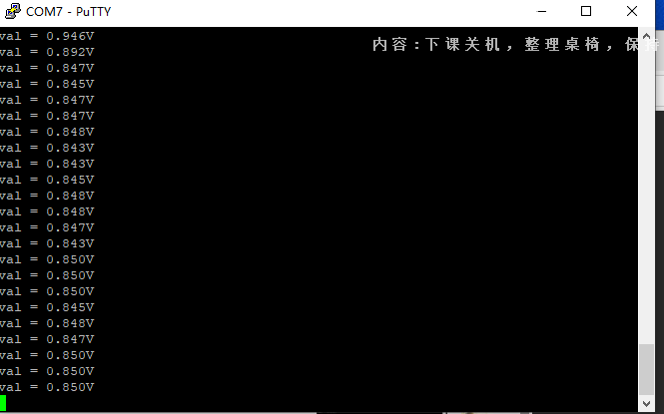

* **实验样例8 I2C总线（温度采集）**

按照样例一的步骤运行样例八，点击运行图标，运行实验工程，程序执行后，Putty上会显示温度传感器的值，将手指压到温度传感器芯片上，会增加温度值！

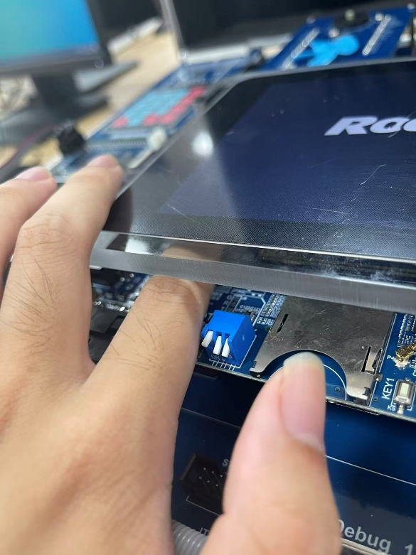

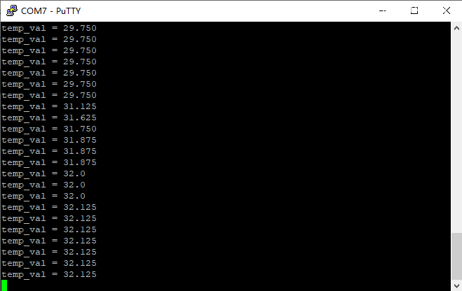

* **实验样例9 定时器**

按照样例一的步骤运行样例九，点击运行图标，运行实验工程（此时，实验箱上的3个LED灯每隔1秒会点亮/熄灭）

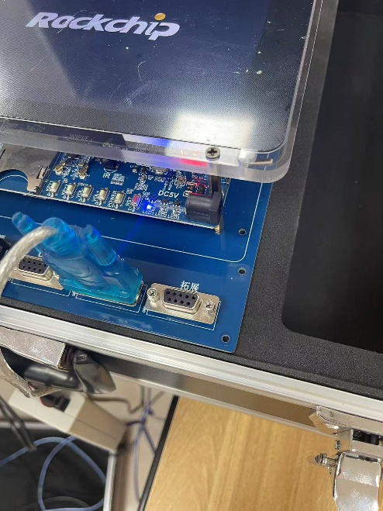 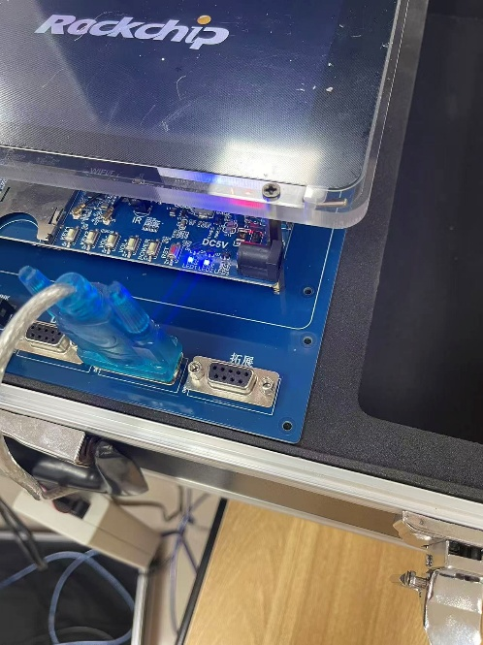

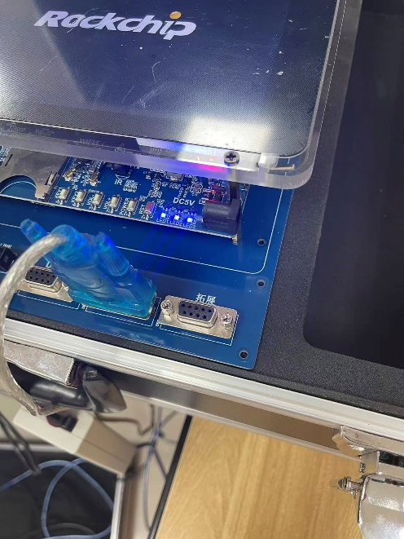 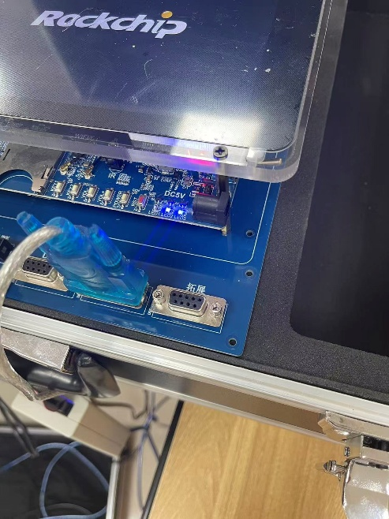

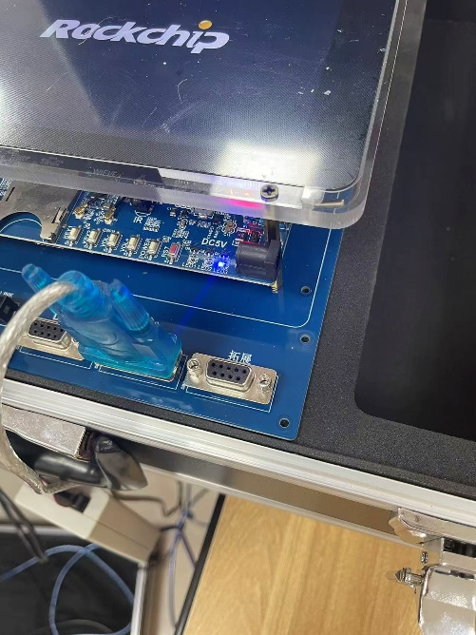 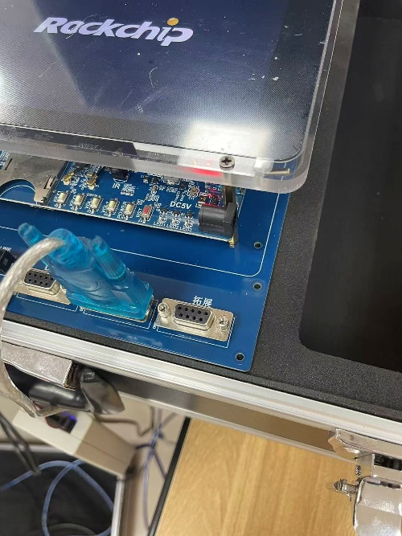

* **实验样例10 看门狗**

按照样例一的步骤运行样例十，点击运行图标，运行实验工程，程序执行后，每隔1秒计数减1；计数减到0后，喂狗1次；同时在Putty上显示相应的内容

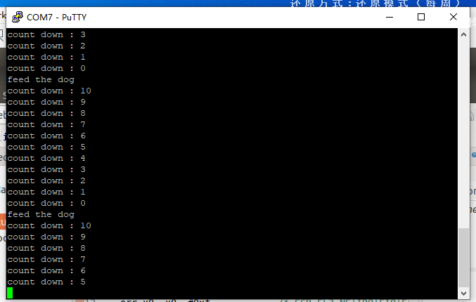

* 1. **（课后完成）在自己的电脑上安装VMware，解压Ubuntu虚拟机压缩文件，打开Ubuntu虚拟机；**